**Инструкция по оживлению техсайта**

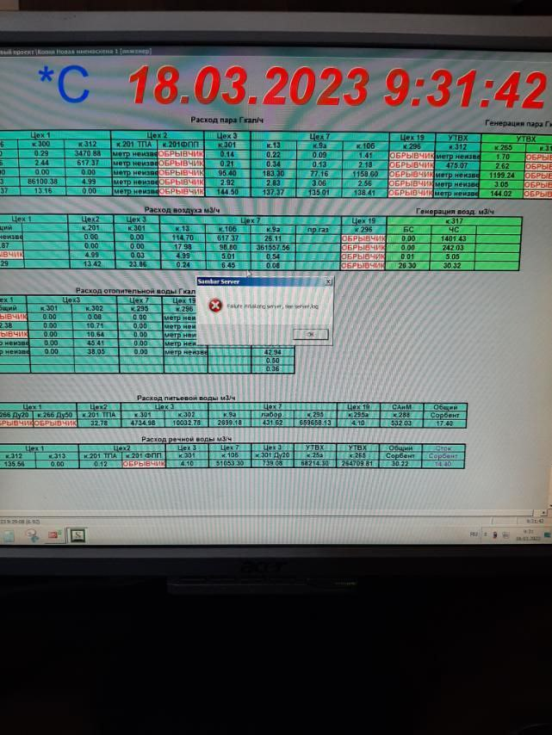

Данная ошибка появляется после переполнения БД sambar.

1. Открываем auslogic, чистим винду на кэш и остаточные файлы
2. Затем нужно найти файл сервера логов и посмотреть его на ошибки, сравнить с левым сервером.

Находится вот тут:

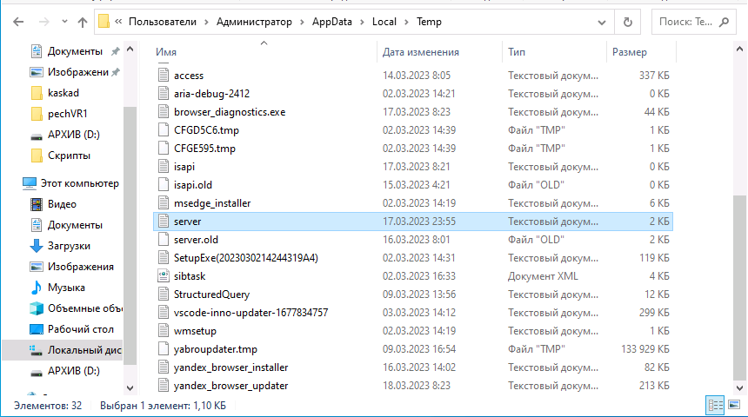

Рабочий файл должен выглядеть так:

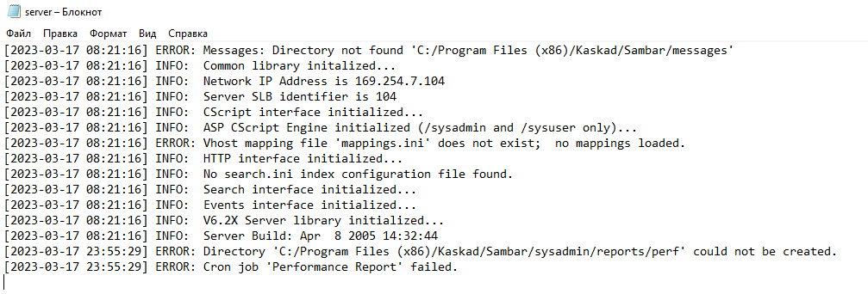

1. Если не запускаются CScripts то нам нужно удалить файл access, предварительно скопировать его на всякий случай.
2. Далее перезагружаем ПК, запускам самбар, наслаждаемся работой. Он создаст новый файл access который будет заполняться